Экспазіцыя “Народная творчасць”:

- сялянская хатка ХІХ стагоддзя;
- прылады працы;
- вязанне;
- вышыванне.

Экспазіцыя “Сем цудаў зямлі Каралінскай”:

- астанец марэны Каралінскі;
- памятны знак помніку феадалізма в.Росцевічы;
- рэспубліканскі заказнік “Медухава”;
- заказнік раённага значэння “Карэвін луг”;
- сядзібны дом в.Аляксандраўшчына;
- уніяцкая царква в.Івашкавічы;
- памятны знак на радзіме А.Р.Жэбрака в. Збляны.

Дзяржаўная ўстанова адукацыі “Каралінская сярэдняя школа”
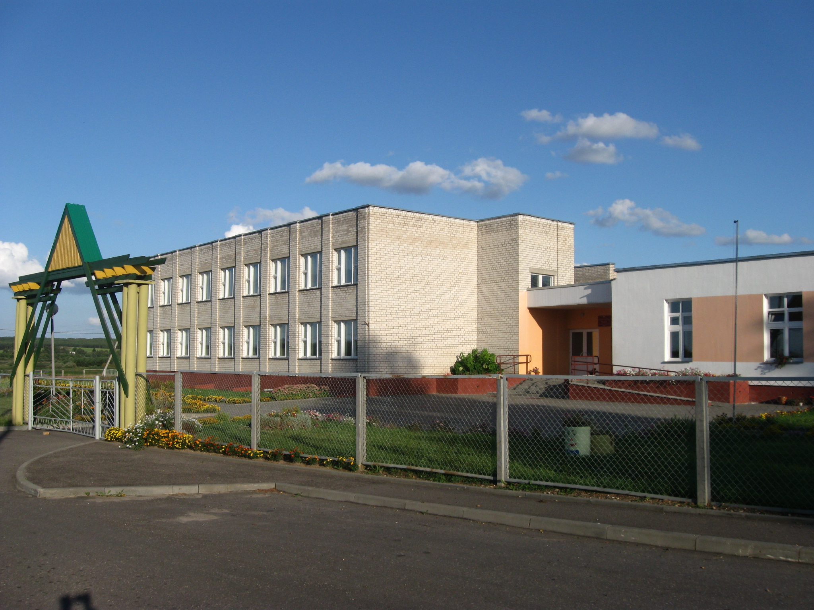

Краязнаўчы музей

Адрас, тэл. : Гродзенская вобласць
Зельвенскі раён
аг.Каралін
тэл.7-14-60

Дата заснавання музея:
май 2005 г.
Экспазіцыя “Іх подзвіг бессмяроты”:

- Русак Мікалай Захаравіч, ураджэнец в.Росцевічы - удзельнік Сталінградскай бітвы;
- Яфрэмаў Аляксандр Пятровіч, старшы палітрук. Загінуў у першыя дні ВАВ на тэрыторыі Каралінскага с/с. пахаваны ў брацкай магіле в.Каралін;
- Шапавалаў Васіль Уласавіч, маёр. Загінуў у 1944 г. пры вызваленні в.Каралін, пахаваны ў брацкай магіле г.п.Зэльва;
- перапіска з сястрой Яфрэмава А.П., Лазаровіч В.П.;
- перапіска з Сяргеевым І.З. аб маёры Шапавалаве В.Ул.

Экспазіцыя “Людзі зямлі Каралінскай”:

- фотаздымкі перадавікоў СВК “Караліно”;
- выпускнікі школы – перадавікі вытворчасці;
- узнагароды (граматы, значкі, дыпломы);
- раздзел “З гісторыі школы”;
  - звесткі аб дырэктарах школы;
  - звесткі аб настаўніках-ветэранах;
  - звесткі аб выпускніках-медалістах.

Экспазіцыя “Зэльвеншчына-літаратурная”:

- Ірына Антонаўна Войтка;
- Данута Васільеўна Дабрыніна;
- Алена Станіславаўна Кароза;
- Алена Уладзіміраўна Таболіч.

Экспазіцыя “Археалагічныя знаходкі”:
- рэшткі глінянага посуду;
- калекцыя рэдкіх камянёў.

